Besuchszeiten:
Montag - Mittwoch 08.30 - 12:30 Uhr
Donnerstag 08.30 - 12.30 Uhr und 15.00 - 18:00 Uhr
Freitag 08.30 - 12.30 Uhr

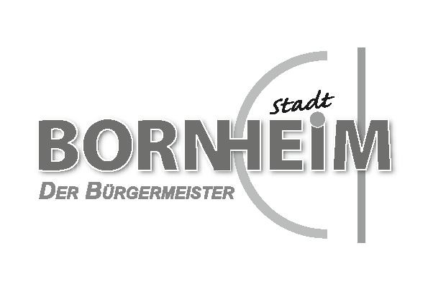

Rathausstraße 2
53332 Bornheim

Internet: www.bornheim.de

1-Steuerungsunterstützung
und zentrale Dienste

Susanne Winkler
Zimmer: 350
Telefon: 0 22 22 / 945 - 266
Telefax: 0 22 22 / 945 - 126
E-Mail: susanne.winkler@stadt-bornheim.de
Stadt Bornheim · Postfach 1140 · 53308 Bornheim

PRESSEMITTEILUNG

Mein Zeichen Datum
 | 1/13 21 02 | 23.04.2013

Brühl-Bornheimer Spargelsaison 2013 ist eröffnet

Bei strahlender Sonne und mit ebenso strahlender Spargelkönigin wurde am vergangenen Samstag zum neunten Mal die Brühl-Bornheimer Spargelsaison eröffnet. Wolfgang Poschmann, Stellvertretender Bürgermeister von Brühl, und der Bornheimer Bürgermeister Wolfgang Henseler standen Nicole Blautzik zur Seite, die den ersten Spargel feierlich von Kindern aus dem Kletterwald „Schwindelfrei“ in Empfang nahm. Zuvor hatte die 3. Brühl-Bornheimer Spargelkönigin den vielen Gästen auf dem Balthasar-Neumann-Platz in Brühl ihr Lieblings-Spargelrezept verraten – wenn sich denn das Königsgemüse endlich mal blicken lässt.

Immerhin waren die ersten Stangen gerade rechtzeitig zur Eröffnungsfeier gestochen worden – wobei sie zurzeit noch streng rationiert sind. „Anfang Mai können wir dann wohl alle Spargel anbieten“, vermutet Leonhard Palm, Spargelbauer aus Uedorf. Einen Vorgeschmack auf das begehrte Gemüse gewährte immerhin das Restaurant „Brühler Schloßkeller“ mit 50 Litern Spargelsuppe, die an die Besucher des Wochenmarkts verteilt wurden.

Am Probierstand der Roisdorfer Quelle aus Bornheim konnte man seinen Durst löschen, und für einen Ohrenschmaus sorgten die Dozenten der Brühler Musikschule „Lautstark“ Evelyn Meyer-Lentje (Gesang) und Dirk Sautmann (Gitarre) mit aktuellen Songs und beliebten Pop-Klassikern. Oliver Mülhens, Leiter der Abteilung Kultur, Tourismus und Veranstaltungsmanagement in Brühl, führte durch das Programm und hofft: „Wenn die Spargelkönigin lächelt, wächst unser Spargel dieses Jahr bestimmt super!“

